CELEBRACION DE LA CENA DEL SEÑOR, SIN SACERDOTE
Adviento: IV. “A”

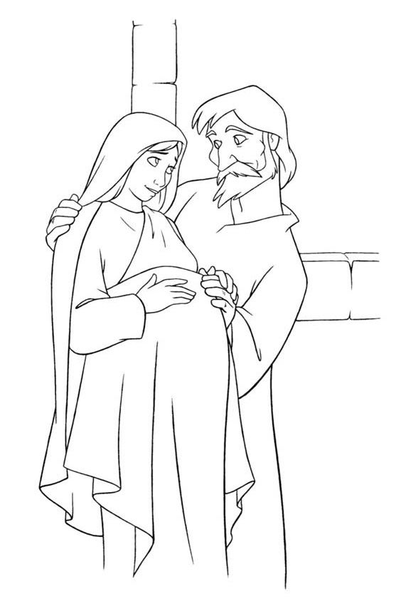
Campaña de Cáritas

Hermanas y hermanos: Estamos a las puertas de la Navidad. Este último domingo de Adviento nos invita a fijarnos en María, la Virgen de la esperanza.

Cáritas se acerca una vez más a nosotros. Nos invita a ser una comunidad de puertas abiertas, para toda persona. Así, como los profetas de Israel a los que escuchamos en el Adviento, prepararemos el camino, anunciando el nacimiento de Jesús y su promesa del reino de justicia. Desde Cáritas se nos invita en estas Navidades a poner el acento en las personas migrantes y refugiadas, en todas aquellas que fruto de la desigualdad y la injusticia buscan una vida más digna. Nos cuestionan como comunidad y nos exigen respuestas solidarias y acogedoras.

Iniciamos la celebración en la que recibiremos la fuerza del pan de la Palabra y de la Eucaristía.

Canto de entrada

RITOS INICIALES
Saludo

En el nombre del Padre, y del Hijo, y del Espíritu Santo.
R/. Amen.

ABENDUKO KANDELEA – Corona de Adviento

Dispongamos nuestro espíritu para la Navidad encendiendo los cuatro cirios de la corona de Adviento.
Al encender estas cuatro velas, en el último domingo de Adviento,
pensamos en la Virgen, tu madre y nuestra madre.
Nadie te esperó con más ansia, ternura y amor.
También nosotros queremos prepararnos así:
en la fe, en el amor y en el trabajo de cada día.
¡Ven pronto, Señor. Ven a salvarnos!

Se enciende el cuarto cirio. A continuación, se dice:

Luz del mundo, que vienes a iluminar a quienes viven en tinieblas: Señor, ten piedad.

Guía de la humanidad, que quieres abrir a tu pueblo sendas de justicia: Cristo, ten piedad.

Fuente de vida, que vienes a curar las heridas de nuestra debilidad: Señor, ten piedad.

Oremos
Pausa.

Derrama, Señor, tu gracia
que, por el anuncio del ángel,
hemos conocido
la encarnación de tu Hijo,
para que por su muerte
y resurrección
lleguemos a la vida eterna.
Por nuestro Señor Jesucristo.
AMEN.

LITURGIA DE LA PALABRA

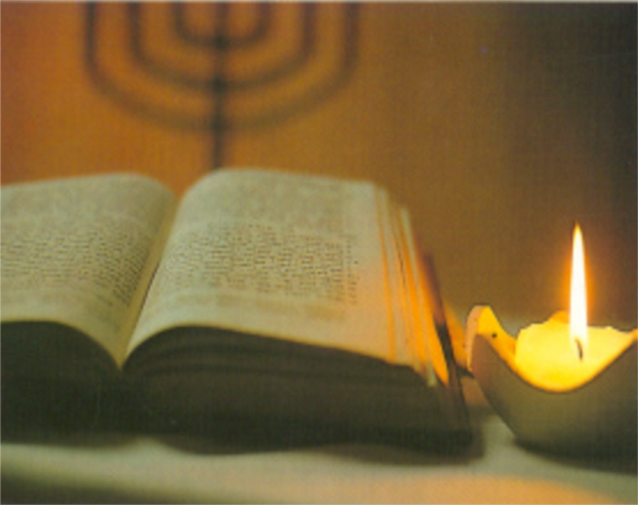
Ml 4, 1-2a
97. Salmoa
2 Ts 3, 7-12
Lk 21, 5-19

En la primera lectura, el profeta, en nombre de Dios, preanuncia un oráculo: una virgen concebirá.

El apóstol Pablo, al inicio de su carta a los Romanos, sintetiza la teología cristiana y habla del misterio de Cristo.

El anuncio del profeta se muestra plenamente en Cristo. El es “Dios con nosotros”, nuestro compañero de camino y guía par ala vida.
s vidas!

Salmo: 23. Va a entrar el Señor, él es el rey de la gloria.

¿Quién puede subir al monte del Señor?
¿Quién puede estar en el recinto sacro?
El hombre de manos inocentes y puro corazón,
que no confía en los ídolos. R/.

Ése recibirá la bendición del Señor,
le hará justicia el Dios de salvación.
Éste es el grupo que busca al Señor,
Que viene a tu presencia, Dios de Jacob. R/.

HOMILIA

El significado de la cuarta vela de adviento, al igual que el futuro de Jesús se encontraba en manos de José, se encuentra en nuestras manos. ¿Estos hechos de quien son? ¿Son de Dios, son nuestros? ¿Qué significado tienen las navidades que celebra nuestra sociedad en las que no nace el Hijo de Dios? ¿Puede haber navidades sin Jesús?

José, también se hacía preguntas de este estilo. Él se encontraba desbordado por la situación, y no sabía cómo seguir adelante o volver atrás. Por eso, en un principio, decide guardar silencio y dar la espalda a la salvación, viviendo las navidades como si no pasara nada, como si fuera un día normal más. Pero he aquí que en un sueño oye la voz del Señor en su corazón; y eso lo llena de fuerza para proclamar la buena nueva de que Jesús, el Hijo de Dios, va a poner su tienda entre nosotros. Que de nuevo podremos proclamar un año de gracia. Porque eso es lo que celebramos en navidad; que Jesús nace, que la palabra de Dios se encarna, y que nace en la cuna que le hemos ido preparando con mimo durante todo el adviento. Hay un estribillo de la canción que sintetiza muy bien el día de hoy; “all I won’t for Christmas is you”, Todo lo que quiero en navidad es a tí.

Al terminar este adviento, te damos gracias Padre Dios, por ayudarnos a hacer este camino de la mano de María. Danos un corazón abierto, para que con esperanza le demos la acogida que se merece al amanecer de la salvación, al amor de de Dios encarnado en su Hijo Jesús; y que así seamos capaces de disfrutar de una verdaderas felices navidades con todo el sentido. QUE ASÍ SEA.

ORACION UNIVERSAL

Unámonos en la oración para que el Hijo de Dios renueve el camino de la humanidad entera.

Para que la Iglesia sea siempre comunidad que se distinga por la acogida, la hospitalidad, el encuentro fraterno, y así llene de valor nuestra existencia. Roguemos al Señor

Para que Cáritas y quienes colaboran con ella, con sus acciones y palabras hagan que todos encuentren un motivo para seguir esperando. Roguemos al Señor

Para que quienes tienen poder en el mundo sean modelo de servicio y entrega, especialmente a los excluidos y así sea posible una sociedad donde cuenten todas las personas. Roguemos al Señor

Para que vivamos la Navidad con sentido cristiano, en convivencia y fraternidad, destruyendo todos los muros que crean indiferencia y generan odio. Roguemos al Señor

Señor Dios, escucha nuestras plegarias, y haz que, como María, también nosotros sepamos escuchar tu palabra y obedecer a la fe. Por Jesucristo, nuestro Señor.

SE ANUNCIA LA COLECTA DEL DOMINGO

La acción de Cáritas consiste en dar respuesta a las realidades de pobreza y exclusión social de nuestra sociedad a través de la denuncia, la sensibilización y la lucha contra la pobreza, favoreciendo el desarrollo integral de todas las personas. La colecta dedel domingo hoy será destinada a Cáritas Diocesana. En nombre de quienes se han de beneficiar de ella, gracias a todos por vuestra generosidad.

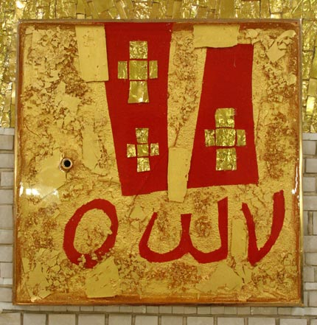

ACCIÓN DE GRACIAS

Animador/a:
Tú enseñas tus caminos a los humildes,
a los que escuchan tu palabra
y confían en tu misericordia,
por ello le invocamos diciendo:

Todos: ¡Muéstranos el camino!

Animador/a:
Haznos humildes, Señor, y enséñanos tus caminos,
los que nos hacen avanzar en sabiduría,
los que escalan las cimas de la libertad,
los que llegan a las cumbres del amor,
los que desembocan en las puertas de la solidaridad,
los que te alcanzan a Ti, Señor, Dios nuestro.

Todos: ¡Muéstranos el camino!

Animador/a:
Sólo un Dios puede salvar al mundo
de sus cegueras y sus crueldades
de sus cadenas y sus miserias,
de todas sus profundas llagas.
Y sólo un Dios puede salvarnos a todos de la muerte.

Todos: ¡Ven, Señor, a salvarnos!

Animador/a:
Salva a los oprimidos que esperan justicia,
a los hambrientos que sueñan con el pan,
a los cautivos que no ven el día de su libertad.
Ven, Señor, a abrir los ojos de los ciegos,
a enderezar a los que se doblan,
a guardar a los emigrantes,
a sustentar a los que desfallecen.

Todos: ¡Ven, Señor, a salvarnos!

Animador/a:
Ven, Señor a salvarnos,
Tú, el Dios que nos salvas,
Tú, Jesús-Salvador.
Ven y quédate con nosotros, Enmanuel,
quédate con nosotros para siempre,
Tú, nuestra única esperanza.
Ven, Enmanuel, Salvador.

Todos: ¡Ven, Señor, a salvarnos!

RITO DE LA COMUNIÓN

Antes de participar del Pan de la última Eucaristía, nos disponemos en oración: PADRE NUESTRO…

¡Démonos fraternalmente la paz!

Éste es el Cordero de Dios, que quita el pecado del mundo.
Dichosos los invitados a la cena del Señor.

Oremos
Pausa.

Señor, que este pueblo,
que acaba de recibir su salvación,
se prepare a celebrar
el misterio del nacimiento de tu Hijo
cuanto más se acerca
la fiesta de Navidad.
Por Jesucristo nuestro Señor.
AMEN.

RITO DE CONCLUSIÓN

El Señor nos bendiga y nos guarde.
Vuelva su mirada sobre nosotros y nos conceda la paz.
R/. Amen.

Canto de envío o canto final si hubiera

Estamos a las puertas de Navidad. Aquello que decíamos al comienzo del Adviento lo recordamos: vendrá si le dejamos vivir entre nosotros, en la medida que pasemos haciendo el bien.

Podemos ir en paz.
Demos gracias a Dios.

